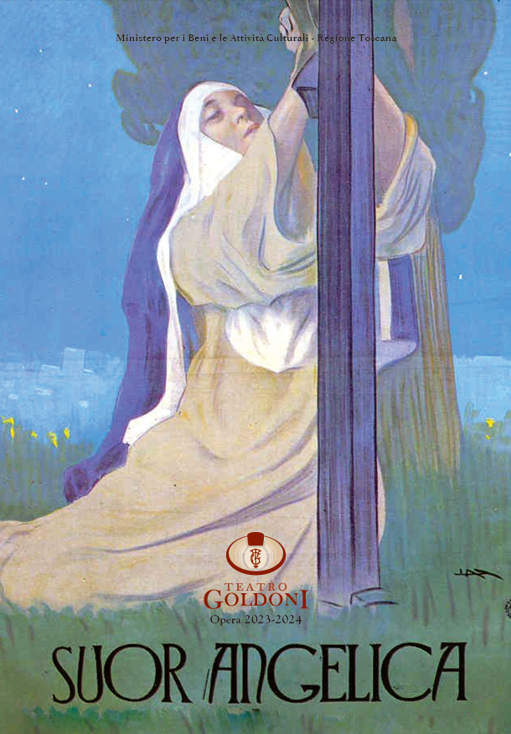

Livorno, Fortezza Vecchia – Martedì 1 agosto, ore 21.30
SUOR ANGELICA
Opera in un atto di Giovacchino Forzano
musica di Giacomo Puccini
Edizioni Casa Ricordi, Milano

Biglietto: posto unico € 10 - Info e prenotazioni FORTEZZA VECCHIA cell. 351 9860341



FESTIVAL INTERNAZIONALE DI SAN GIMIGNANO
Stagione lirica 2023 del Teatro Goldoni di Livorno

San Gimignano, Pieve di Cellole – Martedì 25 luglio, ore 21.30
Livorno, Fortezza Vecchia – Martedì 1 agosto, ore 21.30

SUOR ANGELICA
Opera in un atto di Giovacchino Forzano
musica di Giacomo Puccini
Edizioni Casa Ricordi, Milano

personaggi e interpreti

Suor Angelica Silvia Pantani
Zia Principessa Ana Victoria Pitts
Badessa Eva Maria Ruggieri
Suora Zelatrice Eleonora Filipponi - Maestra delle novizie Letizia De Cesari
Suor Genovieffa Carmen Lopez - Suor Osmina Margherita Bingrossi
Suor Dolcina Marianna Giulio - Suora infermiera Simona Ruisi
Prima novizia Federica Marotta - Seconda novizia Celeste Nardi
Prima cercatrice Gioia Pucci - Seconda cercatrice Veronica Niccolini
Prima conversa Alice Schiasselloni - Seconda conversa Elena Naldi

direttore Stefano Cencetti
regia Nicola Fanucchi
costumi Ilaria Giossi
luci Michele Rombolini
Allestimento, elementi scenici Fondazione Teatro Goldoni

Orchestra del Teatro Goldoni

in collaborazione con Corale di San Gimignano

Nuovo allestimento e produzione Fondazione Teatro Goldoni Livorno
in collaborazione con il Comune di San Gimignano

“Accade d’estate”: il Festival internazionale di San Gimignano incontra la Stagione lirica della Fondazione Teatro Goldoni di Livorno nel segno della grande musica e lega tra loro luoghi ricchi di storia e di fascino come la rocca di Montestaffoli e la Pieve di Santa Maria Assunta a Cellole, nel comune senese e la Fortezza Vecchia nella città labronica. Location suggestive, che forniscono il palcoscenico naturale in cui accogliere proposte e spettacoli diversi che hanno nella qualità, accessibilità e popolarità un primo denominatore comune. Una caratterizzazione che trova in Suor Angelica di Giacomo Puccini un titolo ideale in cui la bellezza straordinaria delle sue pagine pare emergere per volontà stessa del compositore e del suo librettista Giovacchino Forzano – entrambi toscani – nel raccoglimento della Pieve di Cellole, che accoglie il debutto di questo nuovo allestimento e produzione.
Un’opera perfetta, raffinata e preziosa, afferma il direttore d’orchestra Stefano Cencetti, per una storia che, come evidenzia il regista Nicola Fanucchi, consente di parlare del nostro mondo, del contesto in cui viviamo: “Le alte mura della Fortezza di Livorno, così come i costumi-scultura di Ilaria Giossi, richiamano le libertà e le prigioni delle nostre anime che Puccini racconta, splendidamente, con la sua Musica”.
Insieme alla protagonista Silvia Pantani, che dopo il diploma in canto presso il Conservatorio di Siena ha intrapreso una brillante carriera artistica in importanti Teatri, abbiamo selezionato un cast giovane ed affiatato, risultato di audizioni mirate condotte dal Teatro di tradizione livornese da cui proviene anche la compagine orchestrale, in collaborazione con la Corale di San Gimignano. Allestimento ed elementi scenici sono della Fondazione Teatro Goldoni, con le luci di Michele Rombolini.
Riscopriamola ancora, in tutta la sua forza ed intensità, in queste due serate d’estate, grazie ai preziosi apporti e contributi di enti pubblici e sponsor privati.

Mario Menicagli
Direttore artistico Festival internazionale San Gimignano
Direttore amm.vo Fondazione Teatro Goldoni

Suor Angelica è un’opera perfetta. Attraverso l’oblò di cristallo della religiosità traslucono azioni e desideri di grande intensità, raccontati con un’intimità che è fragile e potente, e che tocca direttamente, come solo Puccini sa fare, il nucleo primigenio del nostro animo, quel luogo dove si raccolgono in un fuoco unitario sentimenti e passioni anche diversi e contrastanti.
Questo è l’aspetto che più mi lega alla musica di Puccini, questo è l’aspetto che amo di più e che maggiormente mi interessa restituire al pubblico: la forza primaria di una musica che prima ti rovescia il diaframma, poi ti fa riflettere.
Sono pagine straordinarie, quelle di Suor Angelica, che mi piace immaginare legate all'affetto per la sorella Iginia, suora nel convento di Vicopelago, e, particolarmente nelle fasi iniziali dell’opera, ispirate dalla tradizione organistica di famiglia che bagaglio degli studi giovanili del Maestro stesso riecheggia nella composizione e nell’orchestrazione; raffinata e preziosa quest’ultima che eppure mai si rivela essere fine a se stessa ma sempre significativa e indissolubilmente legata alla parola e al contesto. Un’orchestrazione che anche laddove è descrittiva non è mai didascalica; chirurgica, si potrebbe definire, tanto è esatta e senza ridondanze.
Musicalmente parlando, il presagio degli infausti sviluppi della storia è presente sin dal tema delle campane che aprono il lavoro, tema che contiene al suo interno in maniera perfettamente sovrapponibile il noto motivo gregoriano del Dies irae; questo andamento per terze risulterà essere il prediletto nelle più rilevanti melodie dell’opera. La terza minore discendente, le prime due note dell’opera, l’intervallo del tono semplice usato dai sacerdoti per le benedizioni, le aspersioni le litanie, l’intervallo usato per l’incipit di Senza mamma, l’intervallo che caratterizza il girotondo e molte cantilene dei bambini, forse anche di quel bambino che Angelica non ha potuto crescere.
Ancora sul tema del presagio, di particolare interesse è il ruolo della Suora Infermiera; sarà appunto attraverso di essa che si scopre l’arte di Suor Angelica di fare pozioni con le erbe, capacità che si rivelerà poi fatale. Appannaggio dell’Infermiera è uno dei due soli intervalli di sesta minore ascendente usati nell’opera (ah, calmatele, sorella; l’altro sarà cantato dalla Zia Principessa sulla sentenza della condanna di Suor Angelica: Espiare! Espiare!). Il tristemente profetico Suor Angelica ha sempre una ricetta buona, fatta coi fiori ci riporta, nell’attacco e nell’accompagnamento orchestrale, all’irrimediabile rassegnazione del celeberrimo Sono andati? Fingevo di dormire della povera Mimì.
Ma il momento più straordinario che coinvolge il nucleo è nell'espressione di Suor Dolcina Un tralcetto di ribes!. Apparentemente insignificante, è invece preceduta da un cambio di atmosfera: l’armonia si fa incerta, la sincope dei clarinetti intensifica la premonizione di qualcosa che sta per accadere. Il Maestro scardina il pensiero, aggancia il nostro animo e via via lo ancora sempre più agli eventi drammaturgici: la melodia dell’intervento di Dolcina è esattamente quella che proporranno flauti, oboi e arpa subito dopo che Angelica cadrà a terra dopo aver appreso la notizia della morte del bimbo.
O madre eletta, leggimi nel cuore. È uno dei momenti che prediligo. L’abisso della solitudine della protagonista, il bisogno di comprensione vera disatteso dall’umanità che la contorna; la supplica a Maria che si innesta disperatamente sull'ingenuità delle tortorine bianche, e la risposta amorosa di Genovieffa, la sola e unica risposta che Angelica riceva scevra dall’ombra di un obbligo o di un dovere; in questo e tutti gli altri episodi cercheremo di immergere il pubblico nell’affresco drammaturgico dei due toscani, forti dei luoghi di queste rappresentazioni: il raccoglimento della Fortezza e la Pieve di Cellole, eletta dagli autori come collocazione ideale per il loro straordinario gioiello.
Stefano Cencetti direttore d’orchestra

Fare questa opera di Puccini, una delle sue preferite, non è spolverare un vecchio spartito, è parlare del nostro mondo, del contesto in cui viviamo. E’ parlare di gabbie, di abusi e di ribellione.
Angelica è una giovane donna che sceglie di vivere l’amore, di essere padrona del suo corpo e dei suoi desideri. Questo diventa per lei motivo di condanna.
La sua famiglia, figlia del tempo e degli stereotipi culturali, la separa da suo figlio e la chiude fra le invalicabili mura di un convento.
La sua storia incarna la storia della condizione femminile quando essere donna, ancora oggi ad ogni latitudine, significa non poter vivere la propria libertà. La sua storia incarna quella di chiunque subisce la costrizione di vivere una vita scelta da altri.
Angelica, però, non accetta il destino che vogliono imporle. Non si arrende a ciò che dicono le sue compagne di convento (“non possiamo avere desideri") e sceglie un’altra dimensione, divenendo simbolo di un riscatto possibile.
La nostra messinscena esce dal Teatro per incontrare il pubblico in luoghi significativi.
La spiritualità del Convento di Cellole, dove l’opera fu concepita dal suo Compositore, le alte mura della Fortezza di Livorno, così come i costumi-scultura di Ilaria Giossi, richiamano le libertà e le prigioni delle nostre anime che Puccini racconta, splendidamente, con la sua Musica.

Nicola Fanucchi regista

Suor Angelica
La vicenda

L'azione si svolge intorno alla fine del 1600, in un monastero. Da oltre sette anni, in quel convento si trova Suor Angelica, obbligata dalla famiglia aristocratica ad abbracciare la vita monastica per scontare un atto d'amore da cui era nato un figlio illegittimo. Sin dal suo ritiro, Suor Angelica non ha più ricevuto alcuna notizia del figlio né della famiglia.
Durante le faccende serali sbrigate dalle suore, si odono i rintocchi di una campanella: è il segnale di una visita provenuta dall’esterno per colloquiare con una delle suore. È la Zia Principessa di Suor Angelica, una vecchia signora, algida, superba e distaccata. La Zia è venuta per chiedere ad Angelica di firmare un atto di rinuncia alla sua parte del patrimonio famigliare, per elargirla come dote alla sorella minore di Angelica, Anna Viola, in procinto di sposarsi. Nel frangente, Angelica chiede alla Zia notizie del suo bambino, toltole dalla famiglia alla nascita. Senza mostrare alcuna emozione, la Zia le comunica la morte del piccolo, avvenuta due anni prima dopo aver contratto una malattia inguaribile. Appresa la notizia, Angelica scoppia in un pianto disperato. Ottenuta la firma, la Zia si allontana imperturbata.
In Angelica nasce così l’idea di uccidersi, nell’intento di ricongiungersi al figlio nella morte. Per compiere il gesto, sceglie di assumere una bevanda velenosa ottenuta con un infuso di alcune erbe venefiche. Bevuti pochi sorsi del distillato, Angelica è assalita dal terrore, consapevole di aver commesso un peccato mortale e si rivolge alla Vergine, chiedendo la grazia. Il miracolo si compie: la Madonna appare sospingendo il bambino fra le braccia protese di Angelica, che cade riversa e muore.

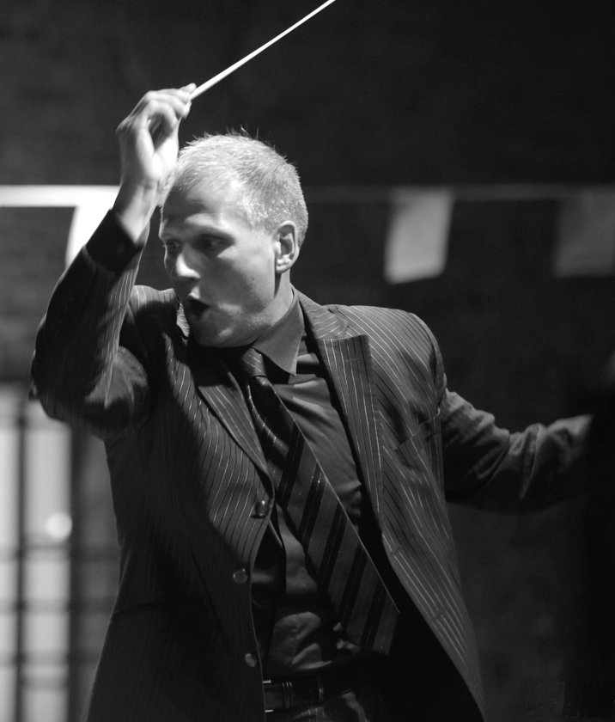
Stefano Cencetti
Direttore d’orchestra
Ha compiuto gli studi musicali diplomandosi presso il Conservatorio Luigi Cherubini di Firenze in pianoforte e in musica corale e direzione di coro, rispettivamente con i maestri Giorgio Sacchetti e Gian Paolo Mazzoli; dopo la formazione accademica ha studiato canto, canto gregoriano, analisi musicale, composizione, organo. Ha studiato direzione d’opera lirica con il M° Bruno Rigacci.
Particolarmente significativo per la sua formazione l’incontro con il direttore Raffaele Napoli con il quale ha approfondito la tecnica e la poetica di Sergiu Celibidache.
Ha diretto Così fan tutte, Le nozze di Figaro, Il barbiere di Siviglia dal 2011 al 2014 in tournée in piazze e teatri della Toscana.
La sua opera sacra Regina della Strada è stata pubblicata dalle edizioni DaVinci; scrive e compone storie musicali e repertorio didattico dedicato all’infanzia. Come docente e formatore segue i laboratori orchestrali di Polis (Certaldo) e Orchestra A.D.A.M.
Per le edizioni Robin di Torino ha di recente pubblicato una raccolta di pensieri e racconti brevi intitolata La musica che c’è.

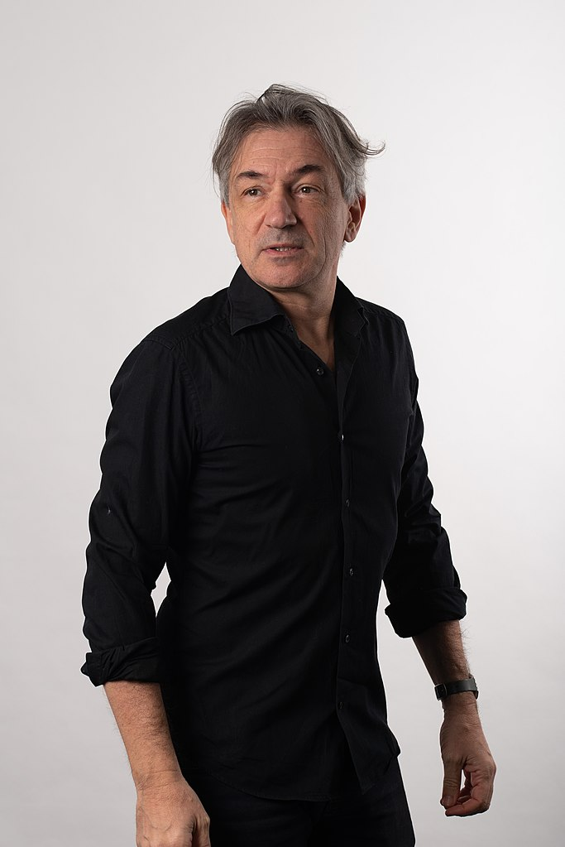
Nicola Fanucchi
attore e regista teatrale italiano
Ha iniziato a esibirsi sul palco quando era ancora bambino svolgendo una lunga gavetta nel teatro di base.
Nel 2000 debutta come attore professionista.
Da quel momento si alterna tra la recitazione e la regia in diversi teatri italiani ed esteri dedicandosi molto anche al teatro musicale.
Ha ricevuto numerosi riconoscimenti di settore.
Ha al suo attivo decine di regie liriche e musicali in Italia, Corea, Svizzera, Medio Oriente, dove ha collaborato con prestigiosi Teatri e istituzioni culturali nonché con artisti di caratura internazionale.
Nella sua carriera ha spesso incontrato “Suor Angelica” di Giacomo Puccini per cui ha curato diverse volte la regìa (sua anche la storica regia nel convento di Vicopelago di Lucca dove la sorella del Compositore fu Madre Superiora) e un adattamento cinematografico.

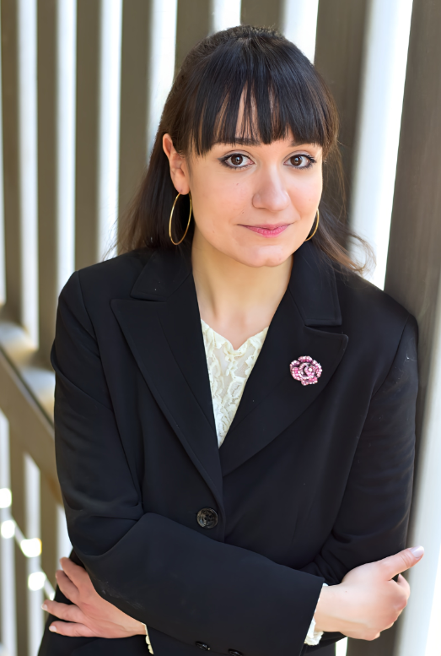
Ilaria Giossi
Costumista -Designer
Laureatasi nel 2023 con il massimo dei voti e lode in Fashion Design all’Accademia di Belle Arti di Bologna, intraprende l’attività di costumista teatrale nel 2019 con le opere “Don Pasquale e “Rita” di G. Donizetti, “Tosca” di G. Puccini, “Pagliacci” di R. Leoncavallo. Insignita del premio speciale al Premio Nazionale Letterario di Pisa 2021per il progetto Ecoteatro, nel 2022 firma e realizza i costumi de “La bohème” di G. Puccini, “Don Giovanni” di W. A. Mozart, “Suor Angelica” di G. Puccini e “La traviata” di G. Verdi. Nel 2023 idea lo spettacolo “Spoglie” insieme a Lucia Pasquali, regista e ballerina, firmandone i costumi. Lavora inoltre al progetto didattico Officina Teatro per la Fondazione Teatro Verdi di Pisa insegnando a più di 680 ragazzi e disegnando i costumi dello spettacolo finale "La bottega di Figaro". Oltre all'attività teatrale, viene selezionata nel 2022 e nel 2023 fra i pochi artisti della V e VII edizione dei Fida Worldwide Award, prestigioso concorso mondiale di illustrazione di moda. Attualmente si perfeziona presso il Teatro del Maggio Musicale Fiorentino.

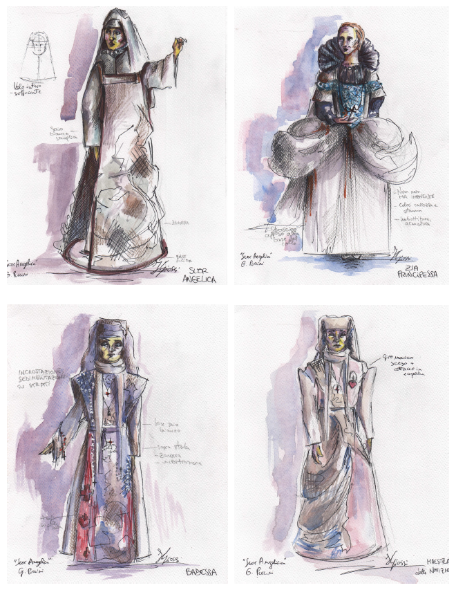

Bozzetti della costumista Ilaria Giossi per Suor Angelica

